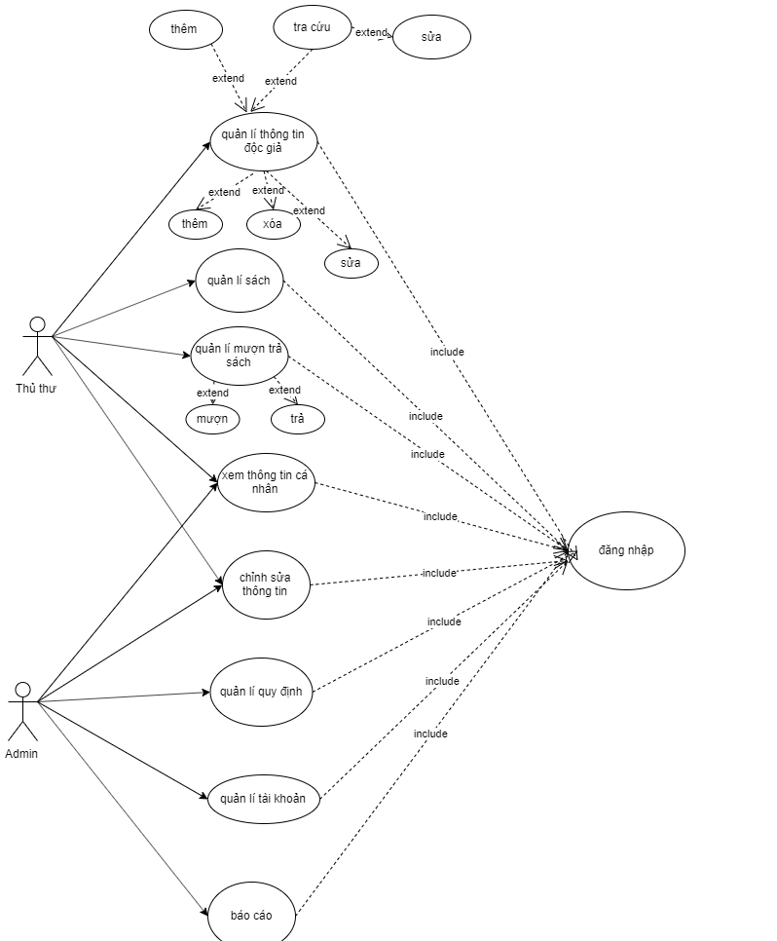ĐỀ TÀI QUẢN LÍ THƯ VIỆN

1. USECASE
2. ĐẶC TẢ USECASE

|  |
| --- |
| Usecase: Đăng nhập |
| Usecase ID: UC3 |
| Tác nhân chính: Độc giả, Admin, Ban điều hành. |
| Tổng quan: Hệ thống sẽ kiểm tra tài khoản mật khẩu ứng với từng loại tài khoản vào từng loại hệ thống khác nhau. |
| Mối quan hệ   * *Tác nhân:* Độc giả, Admin, Ban điều hành. |
| Dòng sự kiện chính   1. Người sử dụng hệ thống sử dụng username và password vào hệ thống. 2. Hệ thống sẽ phân loại đây là loại tài khoản của người sử dụng nào và chỉ thực hiện những chức năng usecase liên quan đến người đó.    1. Nếu loại tài khoản là độc giả 🡪 Chỉ sử dụng được các usecase của độc giả    2. Nếu loại tài khoản là Bộ phân admin 🡪 Chỉ sử dụng được các usecase của bộ phận admin.    3. Nếu loại tài khoản là bộ phận ban điều hành 🡪 Chỉ sử dụng được các usecase của bộ phận ban điều hành. |
| Dòng sự kiện phụ   1. Nếu user đăng nhập sai sẽ bắt buộc đăng nhập lại. 2. Đăng nhập sai quá 5 lần sẽ khóa tài khoản |
| Tiền điều kiện  Có giao diện đăng nhập |
| Hậu điều kiện  Có giao diện đăng xuất. |
|  |

|  |
| --- |
| Usecase: Chỉnh sửa thông tin |
| Usecase ID: UC4 |
| Tác nhân chính: Thủ thư |
| Tổng quan: Khi thủ thư muốn thay đổi thông tin cá nhân hoặc mật khẩu |
| Mối quan hệ   * *Tác nhân:* Thủ thư |
| Dòng sự kiện chính   1. Hệ thống hiển thị form thay đổi thông tin cá nhân 2. Người dùng nhập thay đổi thông tin cá nhần và mật khẩu, sau đó nhấn OK. 3. Hệ thống lưu thông tin mới vào CSDL. 4. Hệ thống báo cập nhật thành công. 5. Người dùng thoát form đổi mật khẩu. |
| Dòng sự kiện phụ   1. Hệ thống thông báo chưa điền đầy đủ thông tin 2. Hệ thống yêu cầu người dùng nhập đầy đủ. |
| Tiền điều kiện  Kết nối cơ sở dữ liệu. |
| Hậu điều kiện |

|  |
| --- |
| Usecase: Quản lý thông tin độc giả |
| Usecase ID: UC 6 |
| Tác nhân chính: Admin |
| Tổng quan: Usecase bắt đầu khi admin muốn quản lý thông tin độc giả đã mượn sách tại thư viện. Hệ thống cho phép admin thêm, xóa, sửa thông tin độc giả. |
| Mối quan hệ   * *Tác nhân:* admin * *Include:* Đăng nhập |
| Dòng sự kiện chính  1. Xác nhận tài khoản đăng nhập của admin đúng với tài khoản của admin trong hệ thống Thực hiện bởi usecase include: “Đăng nhập”.  2. Hiển thị giao diện danh sách thông tin độc giả mà đã mượn sản phẩm tại cửa hàng  3. Xem thông tin chi tiết độc giả  4. Thêm, xóa, sửa thông tin độc giả  5. Tìm kiếm độc giả theo tên, số điện thoại  6. Sắp xếp danh sách độc giả theo loại khách hàng. |
| Dòng sự kiện phụ  1. Nếu admin đăng nhập sai sẽ bắt buộc đăng nhập lại. |
| Tiền điều kiện  1. Nhân viên phải nhập thông tin độc giả khi khách hàng đăng kí thẻ độc giả. |
| Hậu điều kiện  1. Thông tin độc giả phải được cập nhật sau mỗi lần độc giả mượn hoặc trả sách |

|  |
| --- |
| Usecase: Quản lý thông tin Sách |
| Usecase ID: UC7 |
| Tác nhân chính: Admin |
| Tổng quan: Usecase bắt đầu khi admin muốn quản lý thông tin sách mà thư viện hiện có. Hệ thống cho phép admin thêm, xóa, sửa thông tin sách, loại sách, tác giả |
| Mối quan hệ   * *Tác nhân:* admin * *Include:* Đăng nhập |
| Dòng sự kiện chính  1. Xác nhận tài khoản đăng nhập của admin đúng với tài khoản của admin trong hệ thống Thực hiện bởi usecase include: “Đăng nhập”.  2. Hiển thị giao diện danh sách thông tin sách mà thư viện hiện có  3. Xem thông tin chi tiết  4. Thêm, xóa, sửa thông tin Sách , loại Sách, tác giả.  5. Tìm kiếm sản phẩm theo tên, tình trạng sách  6. Sắp xếp danh sách sản phẩm theo loại sách |
| Dòng sự kiện phụ  1. Nếu admin đăng nhập sai sẽ bắt buộc đăng nhập lại. |
| Tiền điều kiện  1. Nhân viên phải nhập thông tin sách khi nhập sách về.  2. Nhân viên phải nhập thông tin số lượng sách hiện có khi cho độc giả mượn. |
| Hậu điều kiện   1. Thông tin sách cập nhật thường xuyên sau khi độc giả mượn hoặc trả sách. |

|  |
| --- |
| Usecase: Thay đổi quy định |
| Usecase ID: UC8 |
| Tác nhân chính: Admin |
| Tổng quan: Usecase bắt đầu khi admin muốn thay đổi quy định của thư viện. |
| Mối quan hệ   * *Tác nhân:* admin * *Include:* Đăng nhập |
| Dòng sự kiện chính  1. Xác nhận tài khoản đăng nhập của admin đúng với tài khoản của admin trong hệ thống Thực hiện bởi usecase include: “Đăng nhập”.  2. Hệ thống hiển thị form thay đổi quy định  3. Người dùng chọn thông tin cần thay đổi sau đó lưu lại. |
| Dòng sự kiện phụ  1. Nếu admin đăng nhập sai sẽ bắt buộc đăng nhập lại. |
| Tiền điều kiện  Kết nối cơ sở dữ liệu. |
| Hậu điều kiện |

|  |
| --- |
| Usecase: Quản lý tài khoản |
| Usecase ID: UC9 |
| Tác nhân chính: Admin |
| Tổng quan: Usecase bắt đầu khi admin muốn quản lý thông tin tài khoản hiện có. Hệ thống cho phép admin thêm, xóa, sửa thông tin tài khoản |
| Mối quan hệ   * *Tác nhân:* admin * *Include:* Đăng nhập |
| Dòng sự kiện chính  1. Xác nhận tài khoản đăng nhập của admin đúng với tài khoản của admin trong hệ thống Thực hiện bởi usecase include: “Đăng nhập”.  2. Hiển thị giao diện danh sách thông tin tài khoản.  3. Xem thông tin chi tiết  4. Thêm, xóa, sửa tài khoản |
| Dòng sự kiện phụ  1. Nếu admin đăng nhập sai sẽ bắt buộc đăng nhập lại. |
| Tiền điều kiện  1. Nhân viên phải nhập thông tin tài khoản mới khi có tác nhân yêu cầu |
| Hậu điều kiện |

|  |
| --- |
| Usecase: Lập phiếu mượn sách |
| Usecase ID: UC10 |
| Tác nhân chính: Admin |
| Tổng quan: Usecase bắt đầu khi độc giả có nhu cầu mượn sách, xuất trình thẻ độc giả, được quản lí tiếp nhận và chọn chức năng này trên hệ thống |
| Mối quan hệ   * *Tác nhân:* admin * *Include:* Đăng nhập |
| Dòng sự kiện chính  1. Xác nhận tài khoản đăng nhập của admin đúng với tài khoản của admin trong hệ thống Thực hiện bởi usecase include: “Đăng nhập”.  2. Nhập mã các sách mà độc giả muốn mượn, thông tin về mã độc giả.  3. Cho biết ngày hết hạn mượn trả sách |
| Dòng sự kiện phụ  1. Nếu admin đăng nhập sai sẽ bắt buộc đăng nhập lại. |
| Tiền điều kiện  1. Số sách mượn tối đa phải thỏa quy định tại thư viện.  2. Khi tính ngày trả, phải đối chiếu số ngày mượn tối đa tại quy định của thư viện. |
| Hậu điều kiện |

|  |
| --- |
| Usecase: Trả sách |
| Usecase ID: UC11 |
| Tác nhân chính: Admin |
| Tổng quan: Usecase bắt đầu khi độc giả có nhu cầu trả sách, xuất trình thẻ độc giả, được quản lí tiếp nhận và chọn chức năng này trên hệ thống |
| Mối quan hệ   * *Tác nhân:* admin * *Include:* Đăng nhập |
| Dòng sự kiện chính  1. Xác nhận tài khoản đăng nhập của admin đúng với tài khoản của admin trong hệ thống thực hiện bởi usecase include: “Đăng nhập”.  2. Quản lí chọn chức năng trả sách của hệ thống khi độc giả đến trả sách.  3. Kiểm tra thông tin sách trả từ độc giả. |
| Dòng sự kiện phụ  1. Nếu admin đăng nhập sai sẽ bắt buộc đăng nhập lại. |
| Tiền điều kiện  Kiểm tra số ngày đã mượn của độc giả có vượt quá số ngày cho mượn tối đa của hệ thống hay không, nếu có thực hiện tiếp chức năng Lập phiếu thu tiền phạt. |
| Hậu điều kiện |

|  |
| --- |
| Usecase: Báo cáo thống kê lượt mượn |
| Usecase ID: UC13 |
| Tác nhân chính: Admin |
| Tổng quan: Usecase bắt đầu mỗi khi quản lí muốn xem thống kê lượt mượn của cái loại sách theo thời gian cụ thể |
| Mối quan hệ   * *Tác nhân:* admin * *Include:* Đăng nhập |
| Dòng sự kiện chính  1. Xác nhận tài khoản đăng nhập của admin đúng với tài khoản của admin trong hệ thống Thực hiện bởi usecase include: “Đăng nhập”.  2. Hệ thống hiển thị form báo cáo tồn  3. Người dùng chọn thông tin ngày tháng năm  4. Hệ thống hiển thị báo cáo tồn |
| Dòng sự kiện phụ  1. Nếu admin đăng nhập sai sẽ bắt buộc đăng nhập lại. |
| Tiền điều kiện |
| Hậu điều kiện |

|  |
| --- |
| Usecase: Báo cáo thống kê trả sách trễ |
| Usecase ID: UC14 |
| Tác nhân chính: Admin |
| Tổng quan: Usecase bắt đầu mỗi khi quản lí muốn xem thống kê lượt trả sách trễ của cái loại sách theo thời gian cụ thể |
| Mối quan hệ   * *Tác nhân:* admin * *Include:* Đăng nhập |
| Dòng sự kiện chính  1. Xác nhận tài khoản đăng nhập của admin đúng với tài khoản của admin trong hệ thống Thực hiện bởi usecase include: “Đăng nhập”.  2. Hệ thống hiển thị form báo cáo trả sách trễ  3. Người dùng chọn thông tin ngày tháng năm  4. Hệ thống hiển thị báo cáo trả sách trễ |
| Dòng sự kiện phụ  1. Nếu admin đăng nhập sai sẽ bắt buộc đăng nhập lại. |
| Tiền điều kiện |
| Hậu điều kiện |

|  |
| --- |
| Usecase: Đăng kí tài khoản |
| Usecase ID: UC2 |
| Tác nhân chính: Admin |
| Tổng quan: Khi thủ thư muốn đăng kí với hệ thống để sử dụng các tính năng của hệ thống (Ví dụ như: Tra cứu, xem thông tin tình trạng sách...) |
| Mối quan hệ   * *Tác nhân: Admin* |
| Dòng sự kiện chính   1. Admin vào giao diện đăng nhập của thư viện. Chọn chức năng đăng kí tài khoản. 2. Admin điền đầy đủ thông tin cần thiết. 3. Đồng ý với thỏa thuận và kết thúc tác vụ. 4. Nếu tất cả hợp lệ hệ thống sẽ có một câu thông báo một câu “Đăng kí thành công!”. 5. Kết thúc tác vụ. |
| Dòng sự kiện phụ   1. Kiểm tra các trường nhập không hợp lệ.   + Tài khoản đã tồn tại. + Mật khẩu hoặc mật khẩu xác nhân không trùng khớp.  + Địa chỉ email đã được sử dụng.  + Nhập thiếu một trường nào đó.   1. Hệ thống sẽ quay lại và bắt nhập lại từ đầu. |
| Tiền điều kiện |
| Hậu điều kiện |